Оглавление
Задачи типа 1 3
Моделирование электродных процессов 3
Задачи типа 2 7
Задача оптимизации 7
Задачи типа 3 11
Стационарные электродные процессы 11
Задача типа 4 13
Многофакторный эксперимент 13
Задачи типа 5 18
Дисперсионный анализ 18
Варианты заданий на курсовую работу 27
Вариант 1 27
Вариант 2 28
Вариант 3 30
Вариант 4 32
Вариант 5 33
Вариант 6 34
Вариант 7 34
Вариант 8 35
Вариант 9 36
Вариант 10 37
Вариант 11 38
Вариант 12 40
Вариант 13 41
Вариант 14 42
Вариант 15 42
Вариант 16 43
Вариант 17 43
Вариант 18 44
Вариант 19 44
Вариант 20 45
Список литературы 45

Задачи типа 1

Моделирование электродных процессов
В этих задачах студентам предлагается найти численное решение системы уравнений, представляющих собой математическую модель электродного процесса. В общем виде математическая модель процесса представляет собой следующую систему уравнений.
$\text{FCd}\frac{\text{dNu}}{\text{dt}}=i−\sum_{n=1}^{m}{i_{n}}$ (1),
где F – число Фарадея, 96485;
Сd – емкость двойного электрического слоя (константа, задаваемая пользователем);
i – ток в системе, константа, задаваемая пользователем.
$i_{n}=f(\text{Nu,X,Y})$ (2),
где $i_{n}$ – парциальный ток, соответствующий определенной n стадии электродного процесса, Nu – потенциал системы, X – текущая концентрация исходного вещества, Y – текущая концентрация продуктов электродной реакции.
Концентрации исходного вещества и продуктов реакции изменяются в ходе электродного процесса. Их изменение описывается уравнением (2) общей системы уравнений.
$\frac{\text{dCn}}{\text{dt}}={\text{Dc}}_{n}\frac{d^{2}\text{Cn}}{{\text{dr}}^{2}}$ (3),
где Сn – концентрация вещества, t – время, ${\text{Dc}}_{n}$ – коэффициент диффузии вещества, r – расстояние от электрода вглубь расплава.
Уравнение (2) имеет следующие граничные условия:
${\text{FDc}}_{n}\frac{\text{dCn}}{\text{dt}}|_{r=0}=\sum_{i=1}^{n}{i_{i}}$ (4),
Решить подобную систему можно многими методами. Рассмотрим решение конкретной системы:
$\begin{aligned}i_{1}=i_{\text{01}}⋅\left(\frac{X}{X_{0}}⋅e^{\frac{\text{Nu}}{\text{b0}}}−\frac{Y}{Y_{0}}⋅e^{−\frac{\text{Nu}}{\text{b0}}}\right) \\ i_{2}=i_{\text{02}}⋅\left(\frac{X}{X_{0}}⋅e^{\frac{\text{Nu}}{\text{b0}}}−\frac{Y}{Y_{0}}⋅e^{\frac{−\text{Nu}}{\text{b0}}}\right)\end{aligned}$ (5),
где $i_{\text{01}}{\text{, i}}_{\text{02}}$ – равновесные парциальные токи первой и второй стадии электродной реакции (константы, задаваемые пользователем);
$b0=\frac{\text{RT}}{F}$, где R – универсальная газовая постоянная, 8.31;
F– постоянная Фарадея, 96485 ;
Т– температура процесса (константа, задаваемая пользователем).
$\begin{aligned}\frac{\text{dC1}}{\text{dt}}=\text{Dc1}\frac{∂^{2}\text{C1}}{∂r^{2}} \\ \frac{\text{dC2}}{\text{dt}}=\text{Dc2}\frac{∂^{2}\text{C2}}{∂r^{2}}\end{aligned}$ (6),
где С1, С2 – текущие концентрации исходного вещества и продуктов реакции, Dc1, Dc2 – коэффициенты диффузии заданных веществ (константы, задаваемые пользователем).
Граничные условия уравнений (5):
$\begin{aligned}\text{FDc1}\frac{\text{dC1}}{\text{dr}}|_{r=0}=\text{i1}+\text{i2} \\ −\text{FDc2}\frac{\text{dC2}}{\text{dr}}|_{r=0}=\text{i1}+\text{i2}\end{aligned}$ (7),
Для решения используем сеточный метод и явную схему. Решение произведем в математическом пакете MathCad.
В листе MathCad задаем константы:
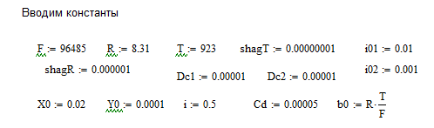
Рис. 1. Ввод констант
Рассчитываем первый временной слой:
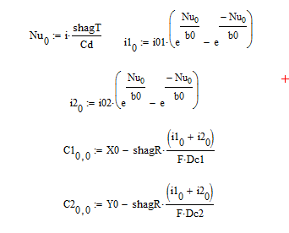
Рис. 2. Первый временной слой
Записываем начальные значения в массивы концентраций:
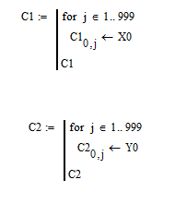
Рис. 3. Задание значений в массивы
Задаем краевые значения массивов концентраций:
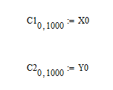
Рис. 4. Краевые значения концентраций
Задаем функцию Н, которая рассчитывает 1000 шагов по времени:
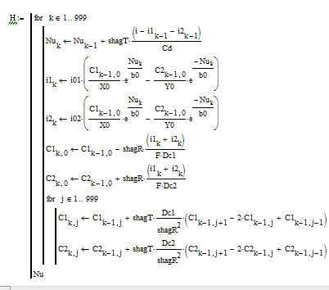
Рис. 5. Функция, рассчитывающая 1000 шагов по времени
Строим график зависимости потенциала от времени.
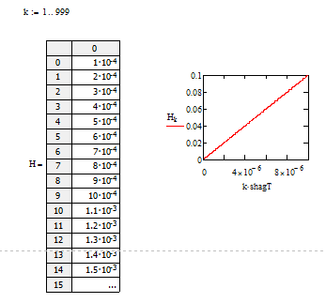
Рис. 6. Временная зависимость потенциала
Заменим выводимую величину в функции Н, получаем зависимости концентраций от времени:
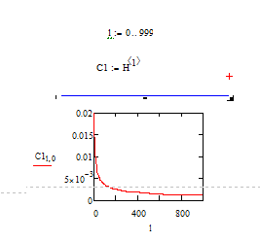
Рис. 7. Временная зависимость концентраций

Задачи типа 2

Задача оптимизации
В задачах этого типа студентам предлагается решить задачу оптимизации методом линейного программирования. В задачах оптимизации задается набор n независимых переменных, для которых задаются условия ограничения, и скалярная величина меры «качества» , именуемая «целевой функцией». Решением задачи является нахождение минимума скалярной величины на заданном пространстве n независимых переменных. Оптимизационная задача, для которой система описывается совокупностью линейных уравнений и неравенств, а целевая функция имеет линейный вид, называется задачей линейного программирования. Общие методы решения таких задач называются методами линейного программирования. Здесь понятие программирование близко к понятию планирование и в ходе его реализации компьютерные программы не пишутся.
Рассмотрим решение задачи оптимизации на примере.
Для приготовления 15 кг нового сплава используют другие сплавы. В х_{j} кг сплава А содержится ах_{j} кг химического элемента В. Получаемый сплав должен содержать не более 5 кг меди, не менее 2 кг олова, свинца в пределах от 1 до 4 кг, цинка – от 5 до 6 кг. Нужно определить количества в кг каждого сплава, обеспечивающие получение нового сплава с минимальными затратами на сырье.
Содержание химического элемента В в сплаве составит
$\left(\sum_{j=1}^{n}{a_{\text{ij}}⋅x_{j}}\right)0\text{.}\text{01}$ кг (8),
Общая стоимость израсходованных веществ (целевая функция) будет равна:
$\sum_{j=1}^{n}{c_{j}⋅x_{j}}$ (9),
где с_{j} – стоимость 1 кг j-го сплава.
Учет ограничений на содержание элементов в конечном сплаве
$b_{i\text{,min}}≤\left(\sum_{j=1}^{n}{a_{\text{ij}}⋅x_{j}}\right)0\text{.}\text{01}≤b_{i\text{,max}}$, i=1,2,…m (10),
Количество сплава по массе должно быть 15 кг:
$\sum_{j=1}^{n}{x_{j}}=\text{15}$ (11),
Таким образом, получаем следующую математическую модель:
Целевая функция:
$Z(x)=\sum_{j=1}^{n}{c_{j}⋅x_{j}}$ (12),
Ищем минимум целевой функции для решения уравнения:
$\sum_{j=1}^{n}{x_{j}}=\text{15}$ (13),
С заданными ограничениями:
$\left(\sum_{j=1}^{n}{a_{\text{ij}}⋅x_{j}}\right)0\text{.}\text{01}≤b_{i\text{,max}}$ (14),
$\left(\sum_{j=1}^{n}{a_{\text{ij}}⋅x_{j}}\right)0\text{.}\text{01}≥b_{i\text{,min}}$ i=1,2,…m (15),
$x_{j}≥0$j=1,2,…n
Таблица 1. Данные по исходным веществам
компоненты сплава | содержание компонентов, %
компоненты сплава | сплав 1 | сплав 2 | сплав 3 | сплав 4
Медь | 25 | 20 | 30 | 45
Олово | 20 | 25 | 10 | 30
Свинец | 10 | 12 | 14 | 5
Цинк | 15 | 20 | 45 | 25
Стоимость | 2 | 4 | 7 | 4

Тогда целевая функция будет равна:
$Z(x)=2x_{1}+4x_{2}+7x_{3}+4x_{4}$ (16),
Система неравенств:
$\begin{aligned}\left\{(\text{25}x_{1}+\text{20}x_{2}+\text{30}x_{3}+\text{45}x_{4})0\text{.}\text{01}≤5 | \right.\left\{(\text{20}x_{1}+\text{25}x_{2}+\text{10}x_{3}+\text{30}x_{4})0\text{.}\text{01}≥2 | \right.\left\{(\text{10}x_{1}+\text{12}x_{2}+\text{14}x_{3}+5x_{4})0\text{.}\text{01}≥1 | \right.\left\{(\text{10}x_{1}+\text{12}x_{2}+\text{14}x_{3}+5x_{4})0\text{.}\text{01}≤4 | \right.\left\{(\text{15}x_{1}+\text{20}x_{2}+\text{45}x_{3}+\text{25}x_{4})0\text{.}\text{01}≥5 | \right.\left\{(\text{15}x_{1}+\text{20}x_{2}+\text{45}x_{3}+\text{25}x_{4})0\text{.}\text{01}≤6 | \right.\left\{x_{1}+x_{2}+x_{3}+x_{4}=\text{15} | \right.\left\{x_{1}≥0 | \right.\left\{x_{2}≥0 | \right.\left\{x_{3}≥0 | \right.\end{aligned}$ (17),
Решить эту задачу можно практически в любом математическом пакете. Рассмотрим решение в пакете MathCad.
На листе MathCad задаем начальные приближения для неизвестных:

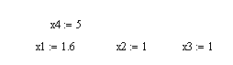
Рис. 8. Задание начальных приближений
В решающем блоке задаем систему неравенств и уравнение:
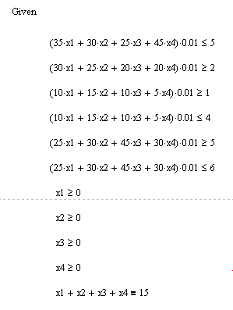
Рис. 9. Система неравенств
Задаем целевую функцию:
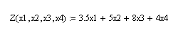
Рис. 10. Целевая функция
Используя функцию Minimize(A,B,…), где А- имя целевой функции, В- первый параметр по которому идет оптимизация, находим локальный минимум на заданном пространстве.
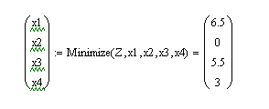
Рис. 11. Нахождение локального минимума целевой функции
Проверим значение целевой функции.
Рис. 12. Проверка целевой функции

Задачи типа 3

Стационарные электродные процессы
В задачах этого типа студентам предлагается найти решение математической модели стационарных электродных процессов. В общем виде математическая модель сводится к решению системы уравнений вида:
$\begin{aligned}\text{f1}(\text{i,Nu})=0 \\ \text{f2}(\text{i,Nu})=0\end{aligned}$ (18),
где Nu – потенциал системы, i – ток системы, в стационарном состоянии равный Фарадеевскому току.
Концентрации исходных веществ Х и продуктов электродной реакции Y в данной математической модели выражены через предельный i_{пред} и заданный ток i.
$\begin{aligned}\frac{X}{X_{0}}=1−\frac{i}{i_{\text{пред}}} \\ \frac{Y}{Y_{0}}=(1−\frac{i}{i_{\text{пред}}})^{2}\end{aligned}$ (19),
где X₀ и Y₀ – равновесные концентрации исходных веществ и продуктов реакции.
Нужно получить зависимости тока от потенциала.
Рассмотрим решение этого типа задач на конкретном примере.
Пусть получена следующая система уравнений:
$\begin{aligned}i_{1}⋅\left[{\left(1−\frac{i}{i_{\text{lim}}}\right)}^{2}⋅\frac{1−θ}{1−θ_{0}}⋅e^{\frac{\text{Nu}}{b0}}−\left(1−\frac{i}{i_{\text{lim}}}\right)⋅\frac{θ}{θ}⋅e^{−\frac{\text{Nu}}{b0}}\right]+ \\ +i_{2}⋅\left[\frac{θ}{θ_{0}}⋅e^{\frac{\text{Nu}}{b0}}⋅{\left(1−\frac{i}{i_{\text{lim}}}\right)}^{2}−\left(1−\frac{i}{i_{\text{lim}}}\right)⋅\left(1+\frac{i}{i1_{\text{lim}}}\right)⋅\left(\frac{1−θ}{1−θ_{0}}\right)⋅e^{−\frac{\text{Nu}}{b0}}\right]−i=0\end{aligned}$ (20),
$\begin{aligned}i_{1}⋅\left[{\left(1−\frac{i}{i_{\text{lim}}}\right)}^{2}⋅\left(\frac{1−θ}{1−θ_{0}}\right)⋅e^{\frac{\text{Nu}}{\text{b0}}}−\left(1−\frac{i}{i_{\text{lim}}}\right)⋅\frac{θ}{θ_{0}}⋅e^{−\frac{\text{Nu}}{\text{b0}}}\right]−2⋅i_{3}⋅\left[{\left(\frac{θ}{θ_{0}}\right)}^{2}−\left(1+\frac{i}{{\text{i1}}_{\text{lim}}}\right)⋅{\left(\frac{1−θ}{1−θ_{0}}\right)}^{2}\right]− \\ −i_{2}⋅\left[\left(\frac{θ}{θ_{0}}\right)⋅{\left(1−\frac{i}{i_{\text{lim}}}\right)}^{2}⋅e^{\frac{\text{Nu}}{\text{b0}}}−\left(1+\frac{i}{{\text{i1}}_{\text{lim}}}\right)⋅\left(1−\frac{i}{i_{\text{lim}}}\right)⋅\left(\frac{1−θ}{1−θ_{0}}\right)⋅e^{−\frac{\text{Nu}}{\text{b0}}}\right]−i=0\end{aligned}$ (21),
где $θ,θ_{0}$ – степень заполнения электродной поверхности сорбированным веществом, текущая и равновесная, соответственно; i – ток в системе, $i_{\text{lim,}}{\text{i1}}_{\text{lim}}$ – предельные токи; Nu – потенциал в системе; $b0=\frac{\text{RT}}{F}$, где Т – температура процесса, F – число Фарадея, R – универсальная газовая постоянная.
Обозначим:
$c=1−\frac{i}{i_{\text{lim}}}$ (22),
$d=1+\frac{i}{{\text{i1}}_{\text{lim}}}$ (23),
$b=e^{\frac{\text{Nu}}{\text{b0}}}$ (24),
и запишем начальные условия в листе MathCad.
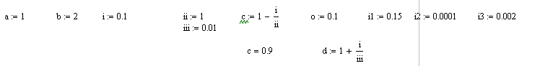
Рис. 13. Начальные условия
Решим систему с помощью решающего блока:
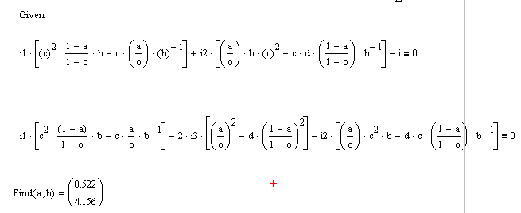
Рис. 14. Решение системы
Изменяя пошагово значения тока в системе, рассчитываем новые значения потенциала. По полученным данным строим график зависимости тока от потенциала.

Задача типа 4

Многофакторный эксперимент
В задачах этого типа студентам предлагается провести многофакторный эксперимент. Он применяется в том случае, если не существует математической модели процесса и систему представляют в виде «черного ящика», входами в который служат факторы, а выход – отклики. В качестве факторов выбирают контролируемые и управляемый переменные, оказывающие наиболее сильное влияние на отклик. Для каждого фактора указывают интервал изменения параметров. Нижний предел интервала называется нижним уровнем фактора и обозначаются -1, верхний – верхним уровнем и обозначаются +1, ориентировочные значения факторов – нулевой уровень (1). Далее составляется план эксперимента, представляющий собой набор факторов и сочетаний факторов с разными уровнями. Обычно представляется в виде таблицы (таблица 2).
Таблица 2. Матрица полного факторного эксперимента
Номер опыта | План |  |  |  |  |  |  |  | Результат y_{i}
Номер опыта | X₀ | X₁ | X₂ | X₃ | X₁X₂ | X₁X₂₃ | X₂X₃ | X₁X₂X₃ | Результат y_{i}
1 | +1 | -1 | -1 | -1 | +1 | +1 | +1 | -1 | Y₁
2 | +1 | +1 | -1 | -1 | -1 | -1 | +1 | +1 | Y₂
3 | +1 | -1 | +1 | -1 | -1 | +1 | -1 | +1 | Y₃
4 | +1 | +1 | +1 | -1 | +1 | -1 | -1 | -1 | Y₄
5 | 1 | 1 | 1 | 1 | +1 | -1 | -1 | +1 | Y₅
6 | 1 | 1 | 1 | 1 | 1 | 1 | 1 | -1 | Y₆
7 | 1 | 1 | 1 | 1 | -1 | -1 | 1 | -1 | Y₇
8 | 1 | 1 | 1 | 1 | +1 | +1 | 1 | +1 | Y₈

В столбце результат записываются результаты реальных экспериментов. Представленный в таблице факторный эксперимент является полным факторным экспериментом, поскольку в нем реализованы все возможные сочетания факторов. Основная задача факторного эксперимента получить уравнение регрессии, выражающее взаимосвязь факторов и отклика, что может послужить отправной точкой для создания математической модели процесса. Зависимость отклика от факторов называется уравнением регрессии и обычно представляется в виде линейного уравнения:
$y=b_{0}+b_{1}x_{1}+b_{2}x_{2}+b_{3}x_{3}+b_{\text{12}}x_{1}x_{2}+b_{\text{13}}x_{1}x_{3}+b_{\text{23}}x_{2}x_{3}+b_{\text{123}}x_{1}x_{2}x_{3}$ (25),
Расчет коэффициентов этого уравнения ведется по формулам:
$\begin{aligned}b_{0}=\frac{\sum_{j=1}^{n}{y_{j}x_{\text{0j}}}}{n} \\ b_{1}=\frac{\sum_{j=1}^{n}{y_{j}x_{\text{1j}}}}{n} \\ b_{2}=\frac{\sum_{j=1}^{n}{y_{j}x_{\text{2j}}}}{n}\end{aligned}$ (26),
$\begin{aligned}b_{3}=\frac{\sum_{j=1}^{n}{y_{j}x_{\text{3j}}}}{n} \\ b_{\text{12}}=\frac{\sum_{j=1}^{n}{y_{j}x_{\text{1j}}x_{\text{2j}}}}{n} \\ b_{\text{13}}=\frac{\sum_{j=1}^{n}{y_{j}x_{\text{1j}}x_{\text{3j}}}}{n} \\ b_{\text{23}}=\frac{\sum_{j=1}^{n}{y_{j}x_{\text{2j}}x_{\text{3j}}}}{n} \\ b_{\text{123}}=\frac{\sum_{j=1}^{n}{y_{j}x_{\text{1j}}x_{\text{2j}}x_{\text{3j}}}}{n}\end{aligned}$ (27),
Поскольку каждый эксперимент содержит определенную ошибку, то обычно проводится несколько экспериментов для одного набора факторов. Далее рассчитываются построчные (выборочные) дисперсии по формуле.
$S_{j}^{2}=\frac{\sum_{i=1}^{m^{}}{{\left(y_{\text{ji}}−\overline{y_{j}}\right)}^{2}}}{m^{}−1}$ (28),
где
$\overline{y_{j}}=\frac{\sum_{i=1}^{m^{}}{y_{\text{ji}}}}{m^{}}$ – средний отклик по m* опытам в точке с номером j.
Дисперсия воспроизводимости отклика – среднеарифметическое дисперсий всех n различных вариантов опытов:
$S_{\text{воспр}}^{2}=\frac{\sum_{j=1}^{n}{S_{j}^{2}}}{n}=\frac{\sum_{j=1}^{n}{\sum_{i=1}^{m^{}}{{\left(y_{\text{ji}}−\overline{y_{j}}\right)}^{2}}}}{n(m^{}−1)}$ (29),
Прежде чем производить объединение всех дисперсий нужно убедиться в их однородности. Проверка производится по критерию Фишера или Кохрена.
Для оценки значимости коэффициентов прежде всего проводится расчет дисперсии коэффициентов дисперсии. При одинаковом дублировании опытов по точкам с числом повторных опытов m* используется формула:
$S_{b}^{2}=\frac{S_{\text{воспр}}^{2}}{{\text{nm}}^{}}$ (30),
При отсутствии дублирования:
$S_{b}^{2}=\frac{S_{\text{воспр}}^{2}}{n}$ (31),
Далее нужно оценить адекватность полученного уравнения регрессии реальному объекту. Для этого рассчитывается дисперсия адекватности.
$S_{\text{ад}}^{2}=\frac{m^{}⋅\sum_{i=1}^{m^{}}{{\left(\overline{y_{j}}−{\hat{y}}_{j}\right)}^{2}}}{n−l}$ (32),
n – число опытов, l=k+1, k – число членов в уравнении регрессии.
Далее рассчитывается F-критерий.
$F=\frac{S_{\text{ад}}^{2}}{S_{\text{воспр}}^{2}}$ (33),
Вычисленное значение F-критерия сравнивается с теоретическим для соответствующих степеней свободы и при заданном уровне значимости. Если вычисленный F-критерий меньше теоретического, то уравнение регрессии считается адекватным.
Во многих случаях взаимодействия второго и больше порядков пренебрежимо малы или отсутствуют, тогда уравнение регрессии можно представить в виде:
$y=b_{0}+b_{1}x_{1}+b_{2}x_{2}+b_{3}x_{3}$ (34),
Тогда нужно определить только 4 коэффициента, и понадобиться только 4 опыта. В этом случае используется дробный факторный эксперимент.
Рассмотрим использование дробного факторного эксперимента на примере.
Пример.
Нужно разработать математическую модель гидравлического режима четырехзонной печи. Выявлено, что на давление в печи влияют 5 факторов:
X₁ – расход газа в томильной печи, м³/ч;
Х₂ – расход газа во второй сварочной зоне, м³/ч;
Х₃ – расход газа в первой сварочной зоне, м³/ч;
Х₄ – расход газа в нижней сварочной зоне, м³/ч;
Х₅ – положение дымового клапана, % хода исполнительного механизма.
Уровни варьирования факторов заданы в таблице.
Таблица 3. Уровни варьирования факторов
Уровни факторов | Факторы
Уровни факторов | Х₁, м³/ч | Х₂, м³/ч | Х₃,м³/ч | Х₄, м³/ч | Х₅, % хода ИМ
Основной (нулевой) | 5250 | 3900 | 2650 | 1100 | 74
Нижний | 4000 | 3100 | 1750 | 700 | 50
Верхний | 6500 | 4700 | 3500 | 1500 | 98
Интервал варьирования | 1250 | 800 | 900 | 400 | 24

Составим план и проведен эксперименты. Также вычислим среднее значение отклика, коэффициенты уравнения дисперсии, модельное значение отклика и построчную дисперсию. Результаты занесем в таблицу.
Таблица 4. Матрица ДФЭ 2⁵⁻² с двумя параллельными опытами.
Факторы |  |  |  |  |  | Отклик, кПа |  |  |  | Построчная дисперсия  $$S_{j}^{2}$$
 |  |  |  |  |  | Опыт 1 | Опыт 2 | Среднее | Модельное | Построчная дисперсия  $$S_{j}^{2}$$
Х₀ | Х₁ | Х₂ | Х₃ | Х₄ | Х₅ | Y₁ | Y₂ | $$\overline{y_{j}}$$ | $${\hat{y}}_{j}$$ | Построчная дисперсия  $$S_{j}^{2}$$
1 | 1 | 1 | 1 | 1 | 1 | -2,5 | -2,6 | -2,55 | -2,6 | 0,005
1 | -1 | 1 | 1 | -1 | -1 | 2,2 | 2,3 | 2,25 | 2,26 | 0,005
1 | 1 | -1 | 1 | -1 | -1 | 5,1 | 4,7 | 4,90 | 4,74 | 0,080
1 | -1 | -1 | 1 | 1 | 1 | -1,1 | 0,5 | -0,30 | 0,08 | 1,280
1 | 1 | 1 | -1 | 1 | -1 | 2,1 | 2,3 | 2,2 | 2,26 | 0,020
1 | -1 | 1 | -1 | -1 | 1 | -2,0 | -2,4 | -2,2 | -2,41 | 0,080
1 | 1 | -1 | -1 | -1 | 1 | 0,0 | 0,8 | 0,40 | 0,08 | 0,320
1 | -1 | -1 | -1 | 1 | -1 | 4,2 | 5,1 | 4,65 | 4,74 | 0,405

Производим проверку значимости коэффициентов регрессии:
$S_{\text{воспр}}^{2}=\frac{\text{2,195}}{8}=\text{0,2744}$ (35),
(36),
(37),
Находим значение доверительного интервала для коэффициентов регрессии.
(38),
Здесь m=n(m*-1)=8(2-1)=8, тогда теоретическое значение критерия Стьюдента t_{0.05;8} =2.31, тогда ∆b_{j}=2.31*0.131=0.303. Сопоставляем доверительный интервал ∆b_{j} с абсолютными значениями коэффициентов модели:
(39),
Эти коэффициенты оказались незначимыми, тогда уравнение регрессии запишется следующим образом:
(40),
Производим проверку адекватности полученной модели. Рассчитываем дисперсию адекватности.
(41),
Определяем критерий Фишера:
(42),
Теоретическое значение критерия Фишера при α=0,05 и m1=5 и m2=8 равно 3,69. Сравниваем экспериментальное и теоретическое значение критерия Фишера:
(43),
Следовательно, полученная модель адекватна.

Задачи типа 5

Дисперсионный анализ
В задачах этого типа студентам предлагается провести дисперсионный анализ результатом моделирования с помощью пакета GPSS World. В результате должны быть отсеяны малозначимые факторы, получен план многофакторного эксперимента и вероятностное значение заданной величины.
Рассмотрим пример.
На вход одноканального обслуживающего устройства подается три потока заявок. В качестве одноканального устройства может служить, например, печь, а поток заявок, одна обслуживаемая печью линия продукции. Заявки с первого потока появляются равномерно через t1 интервал времени с ошибкой t2. Заявки со второго потока появляются равномерно через t3 интервал времени с ошибкой t4. Заявки с третьего потока появляются равномерно через t5 интервал времени с ошибкой t6. Обслуживание заявок с первого потока происходит в течение P1 минут, со второго – Р2 минут, с третьего – Р3 минут. Смоделировать работу ОКУ в течении VrMod минут. Определить вероятность образования очередей заявок с первого потока.
Составим программу в GPSS. Сначала зададим значения времен:
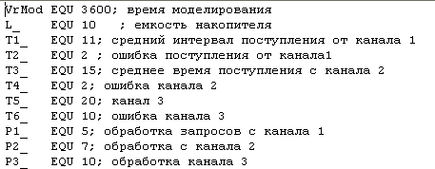
Рис. 15. Задание времен
Далее проведем имитацию потока заявок с первого канала:
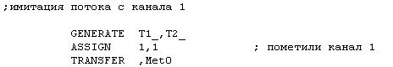
Рис. 16. Имитация потока заявок с первого канала
Аналогично проведем имитацию потока заявок со второго и третьего потока.
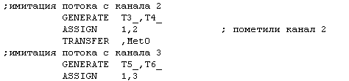
Рис. 17. Имитация потоков заявок со второго и третьего канала
Отделим заявки с первого канала от заявок со второго и третьего каналов.
Рис. 18. Отсеивание заявок второго и третьего каналов
Проведем имитацию обработки заявок с первого канала.
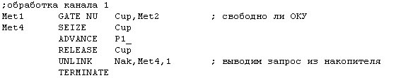
Рис. 19. Обработка заявок с первого канала
Аналогично обрабатываем заявки со второго и третьего каналов.
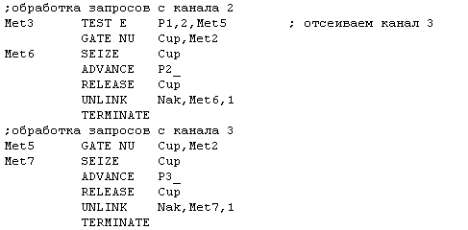
Рис. 20. Обработка заявок со второго и третьего каналов
Далее описываем блок занесения заявок в очередь, которая организована в виде списка пользователя и блок задания времени моделирования.
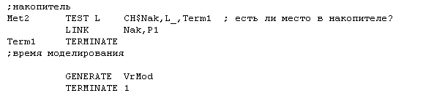
Рис. 21. Блоки занесения заявок в очередь и блок задания времени моделирования
Теперь необходимо добавить к имеющемуся коду эксперимент, в котором будет произведена оценка влияния факторов на исследуемую величину. В нашем случае исследуемой величиной является вероятность потерь заявок с первой линии, что фактически равнозначно вероятности образования очередей заявок с первой линии. Исследуем влияние 4 факторов – емкость накопителя и времен обслуживания заявок с каждой линии. Для автоматического создания нужного кода нужно выполнить следующие действия. Выполните команду Edit->Insert Experiment -> Screening. Откроется окно (рис. 22), в котором нужно задать факторы и их уровни.
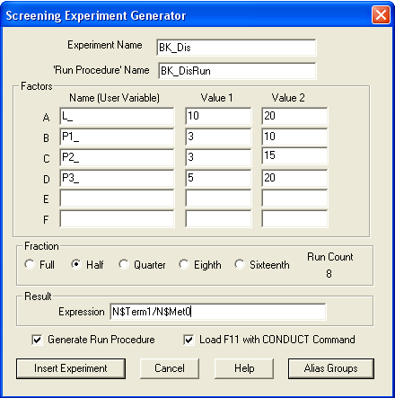
Рис. 22. Окно генератора дисперсионного эксперимента
Факторами могут быть только созданные пользователем переменные. Вводятся также имя эксперимента и имя процедуры эксперимента.
В группе Fraction можно выбрать уровень факторного эксперимента: full- полный факторный эксперимент, все остальные функции – ДФЭ. В окне Run Count показывается количество наблюдений, которые нужно будет провести для данного факторного эксперимента. В поле Expression задаем выражение для расчета вероятности потерь заявок с первого канала. Ставим галочку в поле Generate Run Procedure, что создает стандартную процедуру запуска сгенерированного эксперимента. Ставим галочку в поле Load F11 with CONDUCT Command, что привязывает запуск команды к функциональной кнопке F11. Перед созданием эксперимента нужно изучить группы смешивания. Группы смешивания будут показаны после нажатия кнопки Alias Group. Выберите в группе Fraction кнопку Eighth и зайдите в окно группы смешивания (см. рис. 23 ). Как видно при этом получается одно группа смешивания, поэтому невозможно будет отличить влияния каждого фактора. Закройте окно смешивании. Выберите в группе Fraction пункт Quarter и снова откройте окно групп смешивания (рис. 24) . Как видно здесь уже три группы, но факторов 4, поэтому нас такой вариант не устраивает. Закройте окно группы смешивания и задайте в группе Fraction пункт Half. Снова откройте группу смешивания. Как видно из рис. 25 , получено 7 групп смешивания, что больше количества факторов, поэтому мы остановимся на этом варианте. Нажмите кнопку ОК в окне групп смешивания. Теперь нужно вставить сгенерированный эксперимент. Для этого нажмите на кнопку Insert Experiment в окне генератора отсеивающего эксперимента (рис. 22). Будет создана стандартная процедура запуска (рис. 26). Пролистайте в открывшемся окне стандартной процедуры до конца кода и поправьте его согласно рис. 27. Нажмите ОК.

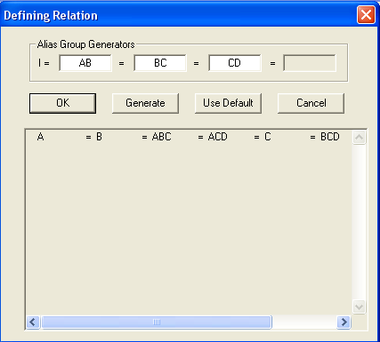
Рис. 23. Факторы смешивания при дробном эксперименте 1/8
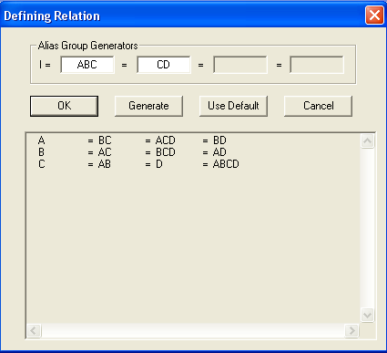
Рис. 24. Факторы смешивания при дробном эксперименте ¼
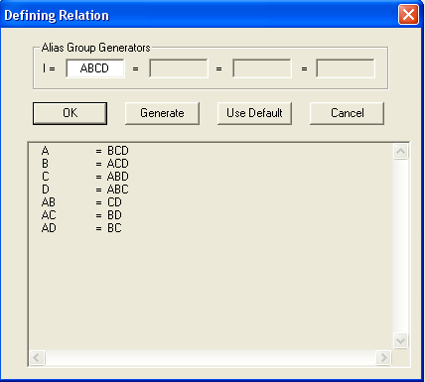
Рис. 25. Факторы смешивания при дробном эксперименте ½
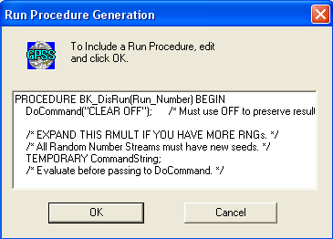
Рис. 26. Окно стандартной процедуры запуска
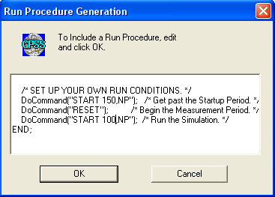
Рис. 27. Условия стандартной процедуры запуска после корректировки
В код программы вставиться код сгенерированного эксперимента. Рассмотрим его.
В начале кода определяются и инициируются матрица результатов. (рис.28).
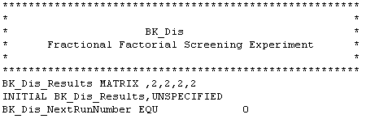
Рис. 28. Начало автоматически сгенерированного PLUS эксперимента
Далее определяются сочетания уровней факторов для каждого наблюдения (рис. 29).
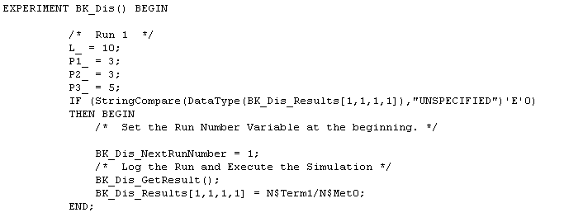
Рис. 29. Наблюдение
В конце кода добавлена процедура запуска (рис.30). Процедура запуска осуществляет связь между генерируемым экспериментом и процессом моделирования. Она вызывается столько раз, сколько нужно сделать наблюдений.
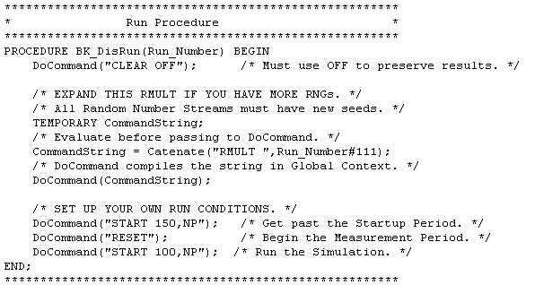
Рис. 30. Процедура запуска
Проведем эксперимент. Для этого запустите трансляцию (нажмите сочетание клавиш [Ctrl]+[Alt]+[S]. После этого нажмите F11. Эксперимент начинает работать. В ходе эксперимента создается журнал. В конце моделирования в журнале выводится таблица, содержащая результаты вычисления и F-статистика (рис. 31).
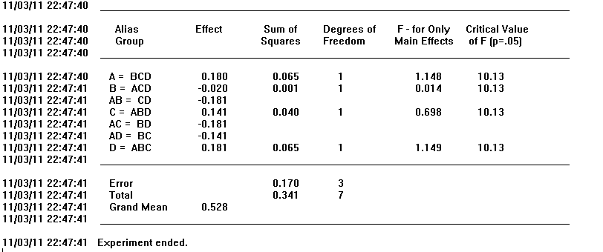
Рис. 31. Отчет
Чем больше значение столбца F, тем значимей фактор. Из результатов моделирования получим, что вероятность потерь запросов 0,528. Наиболее значимые факторы Р3 – время обработки запроса с канала 3 и L – емкость накопителя. Нужно продолжать исследования с изменением этих факторов.

Варианты заданий на курсовую работу

Вариант 1
Дана электрохимическая система, в которой необходимо смоделировать электродные процессы. Известно, что на аноде данной системы протекает двухстадийная реакция, скорость которой описывается общим током I, а скорости первой и второй стадий токами i₁ и i₂. Реагентом этой реакции является вещество Х, продуктом вещество Y. В ходе протекания реакции меняется перенапряжение Nu на электроде. Математическое описание протекающего процесса на аноде записано в виде систем транспортных уравнений с граничными условиями:
(1),
(2),
(3),
граничные условия:
для (1) (4),
для (2) (5),
Токи первой и второй стадии зависят от текущих концентраций реагирующих веществ и от перенапряжения:
(6),
(7),
Константы, задаваемые пользователем:
$i_{\text{01}},i_{\text{02}}$ – начальные парциальные токи, равные 0,01 и 0,001 А/см², соответственно.
$D_{x},D_{y}$– коэффициенты диффузии, равны между собой и равны 0,00001
$T$– температура, 923К
$\text{Cd}$– емкость двойного электрического слоя, 0,0005 Ф/см²
Стандартные константы: F – число Фарадея, 96485, R – универсальная газовая постоянная, 8,31.
При запуске системы подается ток I = 0,5, который вызывает перенапряжение по уравнению (3), появившееся перенапряжение вызывает токи i1 и i2 (6,7), они, в свою очередь градиент концентраций X и Y (4,5). Во второй и последующие моменты времени рассчитывается сначала перенапряжение Nu (3), учитывая токи с предыдущего момента времени, затем рассчитываются токи (6, 7), потом концентрации X и Y (1,2). Необходимо смоделировать поведение системы в течении заданного времени (t=0.000001c) с заданными шагом по времени (t=0.000000001c). Шаг по расстоянию (z) брать равным 10⁻⁶ см. Толщина слоя расплава, в котором проводится моделирование равна 10⁻³ см. На выходе нужно получить зависимости концентраций, токов и потенциала от времени.
Исследовать возможность решения системы с помощью средств математического пакета MathCad.

Вариант 2
Дана электрохимическая система, в которой необходимо смоделировать электродные процессы. Известно, что на катоде данной системы протекает трехстадийная реакция, скорость которой описывается общим током I, а скорости первой, второй и третьей стадий токами i₁, i₂ и i₃. Реагентом этой реакции является вещество Х, продуктом вещество Y. В ходе протекания реакции меняется перенапряжение Nu на электроде. Математическое описание протекающего процесса на аноде записано в виде систем транспортных уравнений с граничными условиями:
$\frac{∂X}{∂t}=D_{x}\frac{∂^{2}X}{∂t^{2}}$ (1),
$\frac{∂Y}{∂t}=D_{y}\frac{∂^{2}Y}{∂t^{2}}$ (2),
$\text{FCd}\frac{\text{dNu}}{\text{dt}}=i−(i_{1}+i_{2})$ (3),
граничные условия:
для (1) ${\text{2FD}}_{x}\frac{∂X}{∂z}|_{z=0}=i_{1}$ (4),
для (2) $−{\text{2FD}}_{y}\frac{∂Y}{∂z}|_{z=0}=i_{2}+i_{3}$ (5),
Токи первой и второй стадии зависят от текущих концентраций реагирующих веществ и от перенапряжения:
$i_{1}=i_{\text{01}}\left(\frac{X}{X_{0}}e^{\frac{\text{FNu}}{\text{RT}}}−\frac{Y}{Y_{0}}e^{−\frac{\text{FNu}}{\text{RT}}}\right)$ (6),
$i_{2}=i_{\text{02}}\left(\frac{X}{X_{0}}e^{\frac{\text{FNu}}{\text{RT}}}−\frac{Y}{Y_{0}}e^{−\frac{\text{FNu}}{\text{RT}}}\right)$ (7),
$i_{3}=i_{\text{03}}⋅\left(e^{\frac{\text{FNu}}{\text{RT}}}−\frac{Y}{Y_{0}}e^{\frac{−\text{FNu}}{\text{RT}}}\right)$ (8),
Константы, задаваемые пользователем:
$i_{\text{01}},i_{\text{02}}$, i₀₃ – начальные парциальные токи, равные 0,01, 0,02, 0,001, соответственно;
$D_{x},D_{y}$– коэффициенты диффузии, равные 0,00001, 0,0001, 0,00001;
$T$– температура, 1023К;
$\text{Cd}$– емкость двойного электрического слоя, 0,00001.
Стандартные константы: F – число Фарадея, 96485, R – универсальная газовая постоянная, 8,3.
При запуске системы подается ток I=0,7, который вызывает перенапряжение по уравнению (3), появившееся перенапряжение вызывает токи i1 и i2 (6,7), они, в свою очередь градиент концентраций X и Y (4,5). Во второй и последующие моменты времени рассчитывается сначала перенапряжение Nu (3), учитывая токи с предыдущего момента времени, затем рассчитываются токи (6, 7, 8), потом концентрации X и Y (1,2). Необходимо смоделировать поведение системы в течение заданного времени (t=0.000001c) с заданными шагом по времени (t=0.000000001c). Шаг по расстоянию (z) брать равным 10⁻⁶ см. Толщина слоя расплава, в котором проводится моделирование равна 10⁻³ см. На выходе нужно получить зависимости концентраций, токов и потенциала от времени.
Исследовать возможность решения системы средствами математического пакета Mathematica.

Вариант 3
Дана электрохимическая система, в которой необходимо смоделировать электродные процессы. Известно, что на аноде данной системы протекает двухстадийная реакция, скорость которой описывается общим током I, а скорости первой и второй стадий токами i₁ и i₂. Реагентом этой реакции является вещество Х, продуктом вещество Y. В ходе протекания реакции меняется перенапряжение Nu на электроде. Математическое описание протекающего процесса на аноде записано в виде систем транспортных уравнений с граничными условиями:
$\frac{∂X}{∂t}=D_{x}\frac{∂^{2}X}{∂t^{2}}$ (1),
$\frac{∂Y}{∂t}=D_{y}\frac{∂^{2}Y}{∂t^{2}}$ (2),
$\text{Cd}\frac{\text{dNu}}{\text{dt}}=i−(i_{1}+i_{2})$ (3),
граничные условия:
для (1) ${\text{2FD}}_{x}\frac{∂X}{∂z}|_{z=0}=i_{1}$ (4),
для (2) $−{\text{2FD}}_{y}\frac{∂Y}{∂z}|_{z=0}=i_{1}+i_{2}$ (5),
Токи первой и второй стадии зависят от текущих концентраций реагирующих веществ и от перенапряжения:
$i_{1}=i_{\text{01}}\left(e^{\frac{\text{FNu}}{\text{RT}}}−\frac{Y}{Y_{0}}e^{−\frac{\text{FNu}}{\text{RT}}}\right)$ (6),
$i_{2}=i_{\text{02}}\left(\frac{X}{X_{0}}e^{\frac{\text{FNu}}{\text{RT}}}−\frac{Y}{Y_{0}}e^{−\frac{\text{FNu}}{\text{RT}}}\right)$ (7),
Константы, задаваемые пользователем:
$i_{\text{01}},i_{\text{02}}$– начальные парциальные токи, равные 0,02, 0,001 соответственно;
$D_{x},D_{y}$– коэффициенты диффузии, равные между собой и равные 0,00001;
$T$ – температура, 823 К;
$\text{Cd}$ – емкость двойного электрического слоя, 0,00007.
Стандартные константы: F – число Фарадея, 96485, R – универсальная газовая постоянная, 8,31.
При запуске системы подается ток I=1 А/см², который вызывает перенапряжение по уравнению (3), появившееся перенапряжение вызывает токи i1 и i2 (6,7), они, в свою очередь градиент концентраций X и Y (4,5). Во второй и последующие моменты времени рассчитывается сначала перенапряжение Nu (3), учитывая токи с предыдущего момента времени, затем рассчитываются токи (6, 7), потом концентрации X и Y (1,2). Необходимо смоделировать поведение системы в течение заданного времени (t=0.000001c) с заданными шагом по времени (t=0.000000001c). Шаг по расстоянию (z) брать равным 10⁻⁶ см. Толщина слоя расплава, в котором проводится моделирование равна 10⁻³ см. На выходе нужно получить зависимости концентраций, токов и потенциала от времени.
Исследовать возможность решения системы с помощью средств математического пакета MathCad. Исследовать возможность решения системы по трехслойной явной схеме.

Вариант 4
Дана электрохимическая система, в которой необходимо смоделировать электродные процессы. Известно, что на аноде данной системы протекает двухстадийная реакция, скорость которой описывается общим током I, а скорости первой и второй стадий токами i₁ и i₂. Реагентом этой реакции является вещество Х, продуктом вещество Y. В ходе протекания реакции меняется перенапряжение Nu на электроде. Математическое описание протекающего процесса на аноде записано в виде систем транспортных уравнений с граничными условиями:
$\frac{∂X}{∂t}=D_{x}\frac{∂^{2}X}{∂t^{2}}$ (1),
$\frac{∂Y}{∂t}=D_{y}\frac{∂^{2}Y}{∂t^{2}}$ (2),
$\text{Cd}\frac{\text{dNu}}{\text{dt}}=i−(i_{1}+i_{2})$ (3),
граничные условия:
для (1) ${\text{2FD}}_{x}\frac{∂X}{∂z}|_{z=0}=i_{1}+i_{2}$ (4),
для (2) $−{\text{2FD}}_{y}\frac{∂Y}{∂z}|_{z=0}=i_{2}$ (5),
Токи первой и второй стадии зависят от текущих концентраций реагирующих веществ и от перенапряжения:
$i_{1}=i_{\text{01}}\left(\frac{X}{X_{0}}e^{\frac{\text{FNu}}{\text{RT}}}−e^{−\frac{\text{FNu}}{\text{RT}}}\right)$ (6),
$i_{2}=i_{\text{02}}\left(\frac{X}{X_{0}}e^{\frac{\text{FNu}}{\text{RT}}}−\frac{Y}{Y_{0}}e^{−\frac{\text{FNu}}{\text{RT}}}\right)$ (7),
Константы, задаваемые пользователем:
$i_{\text{01}},i_{\text{02}}$– начальные парциальные токи, равные 0,01, 0,005 соответственно;
$D_{x},D_{y}$– коэффициенты диффузии, равные между собой и равные 0,00001;
$T$ – температура, 723 К;
$\text{Cd}$– емкость двойного электрического слоя, 0,00008.
Стандартные константы: F – число Фарадея, 96485, R – универсальная газовая постоянная, 8,31.
При запуске системы подается ток I=1 А/см², который вызывает перенапряжение по уравнению (3), появившееся перенапряжение вызывает токи i1 и i2 ( 6, 7 ), они, в свою очередь градиент концентраций X и Y (4, 5). Во второй и последующие моменты времени рассчитывается сначала перенапряжение Nu (3), учитывая токи с предыдущего момента времени, затем рассчитываются токи (6, 7), потом концентрации X и Y (1, 2). Необходимо смоделировать поведение системы в течение заданного времени (t=0.000001c) с заданными шагом по времени (t=0.000000001c). Шаг по расстоянию (z) брать равным 10⁻⁶ см. Толщина слоя расплава, в котором проводится моделирование равна 10⁻³ см. На выходе нужно получить зависимости концентраций, токов и потенциала от времени.
Исследовать возможность решения системы с помощью неявной схемы. Для решения использовать любой математический пакет.

Вариант 5
Для приготовления 1 кг композитного материала используются 2 оксидных соединения. Их чистота, химический состав и стоимость приведены в таблице. В композитном материале содержание меди меняется от 0,1 до 0,3 кг, алюминия – от 0,2 до 0,4 кг, железа не более 0,4 кг, цинка не менее 0,3 кг. Необходимо рассчитать количества каждого оксидного соединения, требующегося для приготовления композитного материала, при условии минимальной стоимости израсходованных веществ.

Таблица 5. Начальные данные.
Исследовать возможности решения задачи средствами MathCad.
 | CuO ∙ZnO | Al₂O₃∙ Fe₂O₃
Чистота оксидного соединения, % | 65 | 50
Стоимость, руб/кг | 20 | 10

Вариант 6
Для производства трех видов сплавов А, В, С используются 3 вида сырья. Каждый из видов сырья может быть использован в количестве, не большем 150, 250, 325 кг. Нормы затрат каждого из видов сырья на 1 кг данного сплава и цена за 1 кг сплава приведены в таблице. Определить план выпуска сплавов, при котором обеспечивается максимальная стоимость 1 кг сплава.
Таблица 6. Начальные данные.
Вид сырья | Нормы затрат сырья (кг) на 1 кг продукции
Вид сырья | А | В | С
I | 0,5 | 1 | 0,3
II | 1 | 0,5 | 0,2
III | 0,2 | 0,8 | 0,5
Стоимость 1 кг сплава, руб | 100 | 300 | 200

Исследовать возможности решения задачи средствами Mathematica.

Вариант 7
Для приготовления 30 кг сплава используется 4 вида шихты. Содержание цинка в сплаве варьируется от 10 до 20 мас.%, содержание никеля – от 10 до 15 мас%, олова – не менее 15 мас%, свинец – не более 20 мас%. Содержание компонентов сплава во всех видах шихты и стоимость шихты приведены в таблице. Определить количества шихты всех типов при условии минимальной стоимости расходных материалов (шихты).
Таблица 7. Начальные данные.
Компоненты сплава | Содержание компонентов, %
Компоненты сплава | Шихта А | Шихта В | Шихта С | Шихта D
никель | 40 | 10 | 30 | 20
Олово | 30 | 15 | 20 | 30
Свинец | 50 | 40 | 35 | 25
Цинк | 15 | 10 | 25 | 35
Стоимость шихты, руб/кг | 20 | 40 | 70 | 60

Исследовать возможности решения задачи средствами Mathematica.

Вариант 8
Для приготовления 1 кг композитного материала используется 2 вида оксидного сырья. Их стоимость и чистота приведены в таблице. В конечном материале содержание меди должно быть в диапазоне 35–37 мас.%, стронция – 2–5 мас.%, кобальта – от 10–12 мас.%, кальция – от 5–7 мас.%. Рассчитать количества исходных компонентов при условии минимальных затрат на сырье.
Таблица 8. Начальные данные.
 | CaCuO₂ | SrCoO₃
Чистота оксидного соединения, % | 95 | 99
Стоимость, руб/кг | 500 | 1000

Исследовать возможности решения задачи средствами MathCad и сопоставить их с возможностями Excel.

Вариант 9
Дана электродная система в стационарных условиях (система пришла в равновесие). Парциальные токи в системе, характеризующие две стадии электродного процесса описываются следующими уравнениями:
$i_{1}=i_{\text{01}}\left(\frac{X}{X_{0}}⋅\frac{θ}{θ_{0}}e^{\frac{\text{FNu}}{\text{RT}}}−\frac{1−θ}{1−θ_{0}}\frac{Y}{Y_{0}}e^{−\frac{\text{FNu}}{\text{RT}}}\right)$
$i_{2}=i_{\text{02}}\left(\frac{X}{X_{0}}e^{\frac{\text{FNu}}{\text{RT}}}−\frac{1−θ}{1−θ_{0}}\frac{Y}{Y_{0}}e^{−\frac{\text{FNu}}{\text{RT}}}\right)$,
где F – число Фарадея, R – универсальная газовая постоянная, Т – температура процесса, 923К, Nu – потенциал системы, θ, θ₀ – степень заполнения электродной поверхности сорбированным веществом, текущая (рассчитывается) и равновесная (0,1), соответственно, i₀₁ и i₀₂ – начальные парциальные токи, 0.01 и 0,001, соответственно.
В стационарных условиях токи становятся равными друг другу. Фарадеевский ток равен сумме парциальных токов:
В стационарных условиях ток в системе становится равным Фарадеевскому. Относительные концентрации исходных веществ $\frac{X}{X_{0}}$ выражаются через ток в системе:
,
где i_{lim} – предельный ток в системе (константа, задаваемая пользователем).
Относительные концентрации продуктов реакции $\frac{Y}{Y_{0}}$выражаются также через ток системы:
$\frac{Y}{Y_{0}}={\left(1−\frac{i}{i_{\text{lim}}}\right)}^{2}$.
Требуется составить систему уравнений и решить ее относительно потенциала системы и степени заполнения поверхности электрода при заданном токе. Получить зависимости тока от потенциала, и степени заполнения поверхности электрода от потенциала.
Исследовать возможности решения задачи в пакете MathCad и в Excel. Сопоставить результаты.

Вариант 10
Дана электродная система в стационарных условиях (система пришла в равновесие). Парциальные токи в системе, характеризующие две стадии электродного процесса описываются следующими уравнениями:
$i_{1}=i_{\text{01}}\left(\frac{X}{X_{0}}⋅\frac{θ}{θ_{0}}e^{\frac{\text{FNu}}{\text{RT}}}−\frac{1−θ}{1−θ_{0}}\frac{Y}{Y_{0}}e^{−\frac{\text{FNu}}{\text{RT}}}\right)$
$i_{2}=i_{\text{02}}\left(\frac{X}{X_{0}}e^{\frac{\text{FNu}}{\text{RT}}}−\frac{θ}{θ_{0}}\frac{Y}{Y_{0}}e^{−\frac{\text{FNu}}{\text{RT}}}\right)$,
где F – число Фарадея, R – универсальная газовая постоянная, Т – температура процесса, 923К, Nu – потенциал системы, θ, θ₀ – степень заполнения электродной поверхности сорбированным веществом, текущая (рассчитывается) и равновесная (0,1), соответственно, i₀₁ и i₀₂ – начальные парциальные токи, 0.01 и 0,001, соответственно.
В стационарных условиях токи становятся равными друг другу. Фарадеевский ток равен сумме парциальных токов:
$$i=i_{1}+i_{2}$$
В стационарных условиях ток в системе становится равным Фарадеевскому. Относительные концентрации исходных веществ $\frac{X}{X_{0}}$ выражаются через ток в системе:
$\frac{X}{X_{0}}=1−\frac{i}{i_{\text{lim}}}$,
где i_{lim} – предельный ток в системе (константа, задаваемая пользователем).
Относительные концентрации продуктов реакции $\frac{Y}{Y_{0}}$выражаются также через ток системы:
$\frac{Y}{Y_{0}}={\left(1−\frac{i}{i_{\text{lim}}}\right)}^{2}$.
Требуется составить систему уравнений и решить ее относительно потенциала системы и степени заполнения поверхности электрода при заданном токе. Получить зависимости тока от потенциала, и степени заполнения поверхности электрода от потенциала.
Исследовать возможности решения задачи в пакете Mathematica и в Excel. Сопоставить результаты.

Вариант 11
Дана электродная система в стационарных условиях (система пришла в равновесие). Парциальные токи в системе, характеризующие две стадии электродного процесса описываются следующими уравнениями:
$i_{1}=i_{\text{01}}\left(\frac{X}{X_{0}}⋅\frac{θ}{θ_{0}}e^{\frac{\text{FNu}}{\text{RT}}}−\frac{1−θ}{1−θ_{0}}\frac{Y}{Y_{0}}e^{−\frac{\text{FNu}}{\text{RT}}}\right)$
$i_{2}=i_{\text{02}}\left(\frac{X}{X_{0}}e^{\frac{\text{FNu}}{\text{RT}}}−\frac{θ}{θ_{0}}\frac{Y}{Y_{0}}e^{−\frac{\text{FNu}}{\text{RT}}}\right)$
$i_{3}=i_{\text{03}}\left(\frac{θ}{θ_{0}}−\frac{1−θ}{1−θ_{0}}⋅\left(\frac{C}{C_{0}}\right)\right)$,
где F – число Фарадея, R – универсальная газовая постоянная, Т – температура процесса, 923К, Nu – потенциал системы, θ, θ₀ – степень заполнения электродной поверхности сорбированным веществом, текущая (рассчитывается) и равновесная (0,1), соответственно, i₀₁ и i₀₂ – начальные парциальные токи, 0.01 и 0,001, соответственно,
С и С₀ – концентрации сорбированного вещества, текущая и равновесная, соответственно.
В стационарных условиях токи становятся равными друг другу. Фарадеевский ток равен сумме парциальных токов:
$$i=i_{1}+i_{2}$$
В стационарных условиях ток в системе становится равным Фарадеевскому. Относительные концентрации исходных веществ $\frac{X}{X_{0}}$ выражаются через ток в системе:
$\frac{X}{X_{0}}=1−\frac{i}{i_{\text{lim}}}$,
где i_{lim} – предельный ток в системе (константа, задаваемая пользователем, равна 1).
Относительные концентрации продуктов реакции $\frac{Y}{Y_{0}}$выражаются также через ток системы:
$\frac{Y}{Y_{0}}={\left(1−\frac{i}{i_{\text{lim}}}\right)}^{2}$.
Относительная концентрация сорбированного вещества выражаются через ток:
$\frac{C}{C_{0}}=1+\frac{i}{{\text{i1}}_{\text{lim}}}$,
где i1_{lim} – предельный ток сорбции, равен 0,001.
Требуется составить систему уравнений и решить ее относительно потенциала системы и степени заполнения поверхности электрода при заданном токе. Получить зависимости тока от потенциала, и степени заполнения поверхности электрода от потенциала.
Исследовать возможности решения задачи в пакете Mathematica и в Excel. Сопоставить результаты.

Вариант 12
Дана электродная система в стационарных условиях (система пришла в равновесие). Парциальные токи в системе, характеризующие две стадии электродного процесса описываются следующими уравнениями:
$i_{1}=i_{\text{01}}\left(\frac{X}{X_{0}}⋅\frac{θ}{θ_{0}}e^{\frac{\text{FNu}}{\text{RT}}}−\frac{1−θ}{1−θ_{0}}\frac{Y}{Y_{0}}e^{−\frac{\text{FNu}}{\text{RT}}}\right)$
$i_{2}=i_{\text{02}}\left(\frac{θ}{θ_{0}}\frac{X}{X_{0}}e^{\frac{\text{FNu}}{\text{RT}}}−\frac{1−θ}{1−θ_{0}}\frac{Y}{Y_{0}}e^{−\frac{\text{FNu}}{\text{RT}}}\right)$
$i_{3}=i_{\text{03}}\left(\frac{θ}{θ_{0}}−\frac{1−θ}{1−θ_{0}}⋅\left(\frac{C}{C_{0}}\right)\right)$,
где F – число Фарадея, R – универсальная газовая постоянная, Т – температура процесса, 923К, Nu – потенциал системы, θ, θ₀ – степень заполнения электродной поверхности сорбированным веществом, текущая (рассчитывается) и равновесная (0,1), соответственно, i₀₁ и i₀₂ – начальные парциальные токи, 0.01 и 0,001, соответственно,
С и С₀ – концентрации сорбированного вещества, текущая и равновесная, соответственно.
В стационарных условиях токи становятся равными друг другу. Фарадеевский ток равен сумме парциальных токов:
$$i=i_{1}+i_{2}$$
В стационарных условиях ток в системе становится равным Фарадеевскому. Относительные концентрации исходных веществ $\frac{X}{X_{0}}$ выражаются через ток в системе:
$\frac{X}{X_{0}}=1−\frac{i}{i_{\text{lim}}}$,
где i_{lim} – предельный ток в системе (константа, задаваемая пользователем, равна 1).
Относительные концентрации продуктов реакции $\frac{Y}{Y_{0}}$выражаются также через ток системы:
$\frac{Y}{Y_{0}}={\left(1−\frac{i}{i_{\text{lim}}}\right)}^{2}$.
Относительная концентрация сорбированного вещества выражаются через ток:
$\frac{C}{C_{0}}=1+\frac{i}{{\text{i1}}_{\text{lim}}}$,
где i1_{lim} – предельный ток сорбции, равен 0,001.
Требуется составить систему уравнений и решить ее относительно потенциала системы и степени заполнения поверхности электрода при заданном токе. Получить зависимости тока от потенциала, и степени заполнения поверхности электрода от потенциала.
Исследовать возможности решения задачи в пакете MathCad и в Excel. Сопоставить результаты.

Вариант 13
Получить математическую модель процесса роста осадка методом многофакторного эксперимента. Осадок получается путем электролиза расплавов. Установлено, что на размер зерна осадка влияют следующие факторы: температура процесса Х₁, ток Х₂, содержание активного компонента в расплаве Х₃. Уровни факторов приведены в таблице.
Таблица 9. Начальные данные.
Уровни факторов | Факторы
Уровни факторов | Х₁, К | Х₂, А/см² | Х₃, моль/см³
Основной | 923 | 0,5 | 0,0004
Нижний | 823 | 0,1 | 0,0001
Верхний | 1223 | 1,0 | 0,001

Исследовать возможности математического пакета Mathematica для расчета многофакторного эксперимента.

Вариант 14
Получить математическую модель процесса сорбции методом многофакторного эксперимента. В результате сорбции получается композитное соединение. Установлено, что на состав композитного соединения влияют следующие факторы: температура процесса Х₁, количество первого компонента Х₂, количество второго компонента Х₃, количество третьего компонента Х₄ Уровни факторов приведены в таблице.
Таблица 10. Начальные данные.
Уровни факторов | Факторы
Уровни факторов | Х₁, К | Х₂, г | Х₃, г | Х₄, г
Основной | 923 | 5 | 1 | 0,5
Нижний | 823 | 3 | 0,5 | 0,1
Верхний | 1223 | 7 | 2,0 | 0,7

Исследовать возможности пакета GPSS World для расчета многофакторного эксперимента.

Вариант 15
При прокатке листов толщиной более 12 мм появление брака связано с дефектами, унаследованными от слитка. Наиболее серьезными дефектами являются расслоения, трещины и рванины. Установлено, что наиболее существенное влияние на дефекты оказывают два фактора: скорость выгорания углерода Х₁, %/час, время разливки стали Х₂, мин. Уровни факторов приведены в таблице.
Таблица 11. Начальные данные.
Уровни факторов | Факторы
Уровни факторов | Х₁, %/час | Х₂, мин
Основной | 0,35 | 5,5
Нижний | 0,20 | 3,5
Верхний | 0,50 | 7,5

Провести полный факторный эксперимент и получить уравнение регрессии. Исследовать возможности пакета GPSS World для расчета многофакторного эксперимента и сопоставить их с возможностями Excel.

Вариант 16
При прокатке листов толщиной более 12 мм появление брака связано с дефектами, унаследованными от слитка. Наиболее серьезными дефектами являются расслоения, трещины и рванины. Установлено, что наиболее существенное влияние на дефекты оказывают два фактора: скорость выгорания углерода Х₁, %/час, время разливки стали Х₂, мин. Уровни факторов приведены в таблице.
Таблица 12. Начальные данные.
Уровни факторов | Факторы
Уровни факторов | Х₁, %/час | Х₂, мин
Основной | 0,35 | 5,5
Нижний | 0,20 | 3,5
Верхний | 0,50 | 7,5
Провести многофакторный эксперимент второго порядка.
Исследовать возможности пакета GPSS World для расчета многофакторного эксперимента и сопоставить их с возможностями Mathematica.

Вариант 17
Один масс-спектрометр обслуживает 3 цеха. Пробы на анализ из первого цеха поступают через 10±2 минут, пробы со второго цеха поступают с интервалами 20±5 минут, пробы с третьего цеха поступают через 15±3 минут. Анализ проб с первого цеха занимает 15 минут, со второго цеха – 20 минут, с третьего – 17 минут. Промоделировать работу прибора в течение 8 часов. Провести дисперсионный анализ и выявить наиболее значимые факторы, влияющие на вероятность образования очередей проб из каждого цеха.
Провести теоретический анализ возможностей Excel для проведения дисперсионного анализа.

Вариант 18
Одна печь обслуживает 4 производственные линии. Изделия с первой линии поступают 5±2 минуты, со второй линии – через 7±3 минуты, с третьей – через 20±7 минут, с четвертой – через 15±2 минут. Обжиг изделий с первой линии производится 20 минут, со второй – 30 минут, с третьей – 35 минут, с четвертой – 45 минут. Промоделировать работу печи в течение 24 часов. Провести дисперсионный анализ и выявить наиболее значимые факторы, влияющие на вероятность образования очередей изделий с каждой линии.
Провести теоретический анализ возможностей пакета Statistica для проведения дисперсионного анализа.

Вариант 19
Одна сорбционная колонна обслуживает 2 линии. Потоки с обеих линий подчиняются нормальному закону распределения. Поток с первой линии имеет среднее объем 20 л, со второй линии 10 литров, среднее квадратичное отклонение потока первой линии составит 2 л, второй линии – 1 л. Объем сорбционной колонны составляет 100 л. Время сорбции 60 минут как для потока с первой линии, так и для потока со второй линии. Раствор, ожидающий сорбции помещается в накопительную емкость, объемом 200 литров. У каждой линии своя накопительная емкость. Смоделировать работу сорбционной колонны в течение 24 часов. Провести дисперсионный анализ и выявить наиболее значимые факторы, влияющие на вероятность переполнения накопительных емкостей с каждой линии. Провести теоретический анализ возможностей пакета MathCad для проведения дисперсионного анализа.

Вариант 20
На заводах А₁, …А_{i} изготавливают сырье, которое затем направляют на предприятия B₁, …B_{j}. Стоимость перевозок, мощность заводов и потребности предприятий приведены в таблице. Требуется так спланировать распределение сырья между предприятиями, рассчитать план перевозок сырья, чтобы расходы на перевозку были минимальны.
Провести теоретический возможности математического пакета MathCad для решения этой задачи. Задачу решить с помощью пакета GPSS World.
Таблица 13. Исходные данные для расчета
Наименование предприятий и заводов | Стоимость перевозок, руб/т |  |  |  | Мощность заводов, т
Наименование предприятий и заводов | В₁ | В₂ | В₃ | В₄ | Мощность заводов, т
А₁ | 1000 | 1500 | 2000 | 2500 | 1000
А₂ | 700 | 800 | 1000 | 500 | 600
А₃ | 800 | 700 | 500 | 1000 | 800
Потребности предприятий, т | 1500 | 900 | 800 | 700

Список литературы
- Васильев, А.Н. Mathematica. Практический курс с примерами решения прикладных задач / А.Н. Васильев. – СПб. : Век +, Корона-Век, 2008. – 448 с.
- Воробьев, Е.М. Введение в систему символьных, графических и численных вычислений «Математика-5» / Е.М. Воробьев. – М. : Диалог-МИФИ, 2005. – 368 с.
- Дьяконов, В.П. Mathematica 5.1/5.2/6. Программирование и математические вычисления / В.П. Дьяконов. – М. : ДМК Пресс, 2008.– 576 с.
- Глушко, В.П. Курс уравнений математической физики с использованием пакета Mathematica. Теория и технология решения задач / В.П. Глушко, А.В. Глушко. – СПб. : Лань, 2010. – 320 с.
- Калинин, В.В. Элементы линейной алгебры и аналитической геометрии на базе пакета «Mathematica» / В.В. Калинин, В.А. Левин, Е.В. Рыбалка. – М. : ФИЗМАТЛИТ, 2007. – 192 с.
- Леора, С.Н. Математика & Mathematica. Избранные задачи для избранных студентов / С.Н. Леора, Г.М. Фридман. – СПб. : Невский Диалект, БХВ-Петербург, 2010. – 304 с.
- Половко, А.М. Mathematica для студента / А.М. Половко. – СПб. : БХВ-Петербург, 2007. – 368 с.
- Боев, В.Д. Моделирование систем. Инструментальные средства GPSS World: Учеб. пособие / В.Д. Боев. – СПб. : БХВ-Петербург, 2004. – 368 с.
- Варжапетян, А.Г. Имитационное моделирование на GPSS/H: монография / А.Г. Варжапетян. – М. : Вузовская книга, 2007.– 424 с.
- Лисиенко, В.Г. Моделирование систем с использованием информационных технологий: Учеб. пособие / В.Г. Лисиенко, Н.Г. Дружинина, О.Г. Трофимова, С.П. Трофимов. – Екатеринбург: УГТУ-УПИ, 2009.– 440 с.
- Швыдкий, В.С. Методы численного решения инженерных задач: Учеб. пособие / В.С. Швыдкий, В.Я. Дзюзер. – Екатеринбург: АМБ, 2010. – 400 с.
- Спирин, Н.А. Методы планирования и обработки результатов инженерного эксперимента: Учеб. пособие / Н.А. Спирин, В.В. Лавров, А.Р. Бондин, В.И. Лобанов. – Екатеринбург : УГТУ-УПИ, 2003. – 260 с.
- Макаров, Е.Г. Инженерные расчеты в MathCad. Учебный курс / Е.Г. Макаров. – СПб. :Питер, 2003. – 448 с.
- Поршнев, С.В. Численные методы на базе MathCad / С.В. Поршнев, И.В. Беленкова. – СПб. :Питер, 2005. – 464 с.
- Очков В.Ф. MathCad 14 для студентов и инженеров: русская версия / В.Ф. Очков. – СПб.: БХВ-Петербург, 2009. – 512 с.

